

Engenharia de Software II

2013/2014

CRM-Contactos e Promoções

Realizado por:

1010832 – João Coelho

1010985 – Sandro Marques

1010834 – Vasco Fortuna

Índice

Sumário

Introdução 2

Mapa de Gantt 2

Diagrama de contexto 3

Fluxo de dados 3

Casos de Uso 6

Diagrama de casos de uso 7

Tabela dos casos de uso 7

Diagramas de sequência 13

Diagramas de Classes 18

Semântica 20

Diagrama de Estados 22

Diagrama de Atividade 23

Protótipo 24

Introdução

(descrição do tema / introdução)

Mapa de Gantt

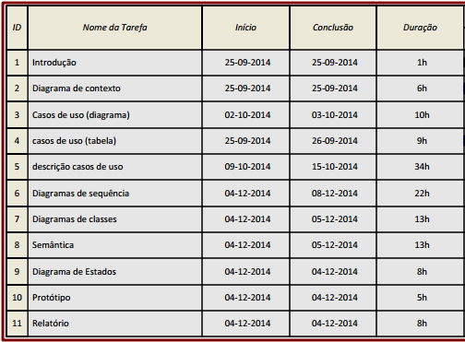

Diagrama de contexto

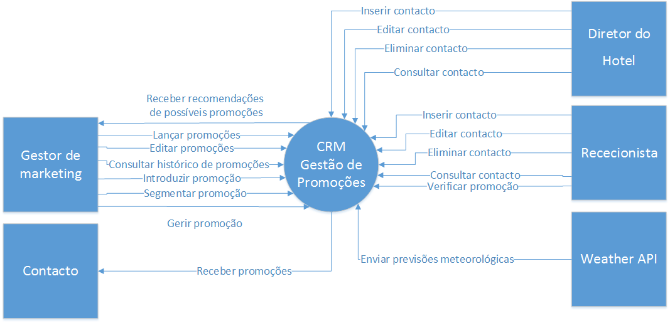

Fluxo de dados

**Nome**: Diretor do Hotel

**O que faz**: Aprovar as promoções, inserir contacto, editar contacto, eliminar contacto e consultar contacto.

**Onde**: Gabinete do director (Hotel)

**Descrição dos fluxos**:

-*Consultar promoção*:

Id da promoção, nome da promoção, entidade(agência de viagens), descrição, data de promoção aprovada, data inicio, data fim, codigo promocional, número de utilizações máximo, usados, codigo promocional, código de contacto, usado(sim/não)

-*Aprovar promoção*:

Estado da promoção, Id da promoção

-*Reprovar promoção*:

Estado da promoção, Id da promoção

-*Inserir contacto:*

Nome, morada, telefone, email, género, profissão, número de estadias, vencimento, agregado familiar, estado civil, bilhete de identidade, numero de contribuinte, naturalidade, data de criação, data de nascimento, título, empresa, actividade, código-postal, localidade, cidade, distrito, país, idioma, referência do hotel, interesses, promoções utilizadas.

*-editar contacto:*

Nome, morada, telefone, email, género, profissão, número de estadias, vencimento, agregado familiar, estado civil, bilhete de identidade, numero de contribuinte, naturalidade, data de criação, data de nascimento, título, empresa, actividade, código-postal, localidade, cidade, distrito, país, idioma, referência do hotel, interesses, promoções utilizadas.

*-eliminar contacto:*

Id do contacto

*-consultar contacto:*

Nome, morada, telefone, email, género, profissão, número de estadias, vencimento, agregado familiar, estado civil, bilhete de identidade, numero de contribuinte, naturalidade, data de criação, data de nascimento, título, empresa, actividade, código-postal, localidade, cidade, distrito, país, idioma, referência do hotel, interesses, data de actualização, actualizado por, promoções utilizadas.

**Nome**: Rececionista do hotel

**O que faz**: Inserir contacto, editar contacto, eliminar contacto, consultar contacto e consultar promoção.

**Onde**: Receção do hotel

**Descrição dos fluxos**:

*-inserir contacto:* Nome, morada, telefone, email, género, profissão, número de estadias, vencimento, agregado familiar, estado civil, bilhete de identidade, numero de contribuinte, naturalidade, data de criação, data de nascimento, título, empresa, actividade, código-postal, localidade, cidade, distrito, país, idioma, referência do hotel, interesses, promoções utilizadas.

*-editar contacto:* Nome, morada, telefone, email, género, profissão, número de estadias, vencimento, agregado familiar, estado civil, bilhete de identidade, numero de contribuinte, naturalidade, data de criação, data de nascimento, título, empresa, actividade, código-postal, localidade, cidade, distrito, país, idioma, referência do hotel, interesses, promoções utilizadas.

*-eliminar contacto:*

Id do contacto

*-consultar contacto:*

Nome, morada, telefone, email, género, profissão, número de estadias, vencimento, agregado familiar, estado civil, bilhete de identidade, numero de contribuinte, naturalidade, data de criação, data de nascimento, título, empresa, actividade, código-postal, localidade, cidade, distrito, país, idioma, referência do hotel, interesses, data de actualização, actualizado por, promoções utilizadas.

**Nome**: Gestor de Marketing

**O que faz**: Receber recomendações, lançar promoções, editar promoções, consultar histórico de promoções, introduzir promoção, segmentar promoção, gerir promoção

**Onde**: Gabinete

**Descrição dos fluxos**:

*-Receber recomendações:*

ID da promoção, nome da promoção, entidade, descrição, contactos válidos.

*-lançar promoções:*

id da promoção, estado da promoção

*-editar promoções:* ID da promoção, nome da promoção, entidade, descrição, contactos válidos

*-consultar histórico de promoções:*

ID da promoção, nome da promoção, entidade, descrição, contactos válidos

*-introduzir promoção:*

ID da promoção, nome da promoção, entidade, descrição

*-segmentar promoção:* contactos válidos

*-Alterar promoção:*

ID da promoção, nome da promoção, entidade, descrição, contactos válidos

**Nome**: Contacto

**O que faz**: Receber promoção

**Onde**: Email, correio, sms

**Descrição dos fluxos**:

*-Receber promoção:* idcontacto, contacto valido

Casos de Uso

|  |  |  |
| --- | --- | --- |
| Ator | Caso de Uso | Objetivos |
| Diretor do Hotel | Aprovar Promoção | O objetivo é validar a promoção para ser aplicada |
| Reprovar Promoção | O objetivo é prevenir erros e anomalias |
| Inserir Contacto | O objetivo é registar um contacto |
| Editar Contacto | O objetivo é permitir alterar ou corrigir os dados |
| Consultar Contacto | O objetivo é Ver os detalhes dos contactos |
| Rececionista | Inserir Contacto | O objetivo é registar um contacto |
| Editar Contacto | O objetivo é permitir alterar ou corrigir os dados |
| Consultar Contacto | O objetivo é Ver os detalhes dos contactos |
| Verificar Promoções | O objetivo é saber as promoções em vigor |
| Weather API | Enviar previsões meteorológicas | Enviar as previsões meteorológicas com o objetivo de  sugerir possíveis promoções |
| Cliente | Receber Promoções | O cliente Recebe promoções, para o incentivar |
| Gestor de Marketing | Receber Recomendações | O objetivo é receber as possíveis promoções para  depois segmentar ou recusar |
| Lançar promoção | O objetivo é torna-las ativas |
| Editar Promoção | O objetivo é alterar ou corrigir promoção |
| Consultar promoção | O objetivo é poder ver promoções |
| Introduzir Promoção | O objetivo é registar uma promoção |
| Segmentar Promoção | O objetivo é Escolher para quem vai a promoção |
| Configurar requisitos do tempo | O objetivo é Configurar as condições do Wather API |

## Diagrama de casos de uso

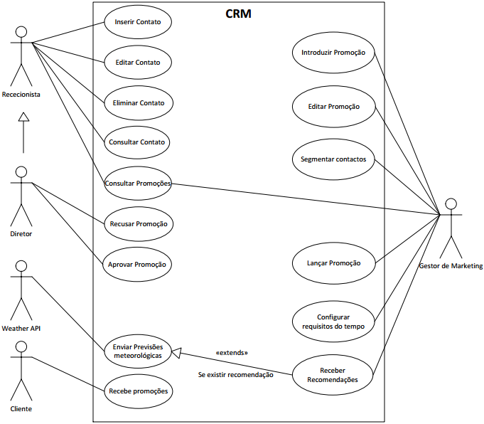

## Tabela dos casos de uso

|  |  |
| --- | --- |
| **Nome** | Inserir contacto |
| **Objetivo** | O ator insere um contacto no sistema |
| **Prioridade** | Alta |
| **Pré-condição** | Efetuar o login |
| **Cenário principal** | 1. O Caso de Uso começa quando o ator clica no botão “Inserir contacto” 2. É mostrado o formulário “Inserir contacto” 3. O ator preenche os campos obrigatórios e possivelmente os facultativos 4. O ator clica no botão “Ok”, confirmando os dados 5. O sistema regista os dados, atribuindo um nº de identificação ao contacto |
| **Cenário alternativo** | 3. a. O ator não clica o botão “Ok” e clica no botão “Cancelar”  4. a. O ator não preenche todos os campos obrigatórios e aparece uma mensagem de erro  4. b. Se a sintaxe do email estiver incorreta, mostra mensagem de erro |
| **Pós-condição** |  |
| **Casos de teste** | * Verificar se ao omitir campos obrigatórios, o sistema dá erro. * Testar a sintaxe do e-mail   + Verificar se o caracter ‘@’ existe   + Verificar se existe o caracter ‘.’ depois do ‘@’ espaçado no mínimo de 3 caracteres   + Verificar se à direita do ‘.’ existem pelo menos 2 caracteres não numéricos.   + Verificar se à esquerda do ‘@’ não existem caracteres especiais exceto o ‘.’ e ‘_’ |

|  |  |
| --- | --- |
| **Nome** | Editar contacto |
| **Objetivo** | O ator edita um contacto no sistema |
| **Prioridade** | Média |
| **Pré-condição** | Efetuar o login |
| **Cenário principal** | 1. O Caso de Uso começa quando o ator clica no botão “Editar contacto” 2. O ator seleciona o contacto pretendido 3. O sistema apresenta o formulário 4. O ator altera os dados e clica no botão “Guardar” 5. O sistema pede para confirmar 6. O ator clica no botão “Ok”, confirmando a alteração 7. O sistema atualiza o registo |
| **Cenário alternativo** | O ator pode clicar no botão “Cancelar” a qualquer momento  4. a. Se houver campos obrigatórios não preenchidos, mostrar mensagem de erro  4. b. Se a sintaxe do email estiver ctualiza, mostra mensagem de erro |
| **Pós-condição** |  |
| **Casos de teste** | * Verificar se ao omitir campos obrigatórios, o sistema apresenta mensagem de erro. * Testar a sintaxe do e-mail   + Verificar se o ctualiz ‘@’ existe   + Verificar se existe o ctualiz ‘.’ Depois do ‘@’ espaçado no mínimo de 3 caracteres   + Verificar se à direita do ‘.’ Existem pelo menos 2 caracteres não numéricos.   + Verificar se à esquerda do ‘@’ não existem caracteres especiais exceto o ‘.’ E ‘_’ |

|  |  |
| --- | --- |
| **Nome** | Eliminar contacto |
| **Objetivo** | O ator elimina um contacto do sistema |
| **Prioridade** | Média |
| **Pré-condição** | Efetuar o login |
| **Cenário principal** | 1. O Caso de Uso começa quando o ator clica no botão “Eliminar contacto” 2. O ator seleciona o contacto pretendido 3. O sistema pede para confirmar 4. O ator clica no botão “Ok”, confirmando a eliminação 5. O sistema elimina o registo |
| **Cenário alternativo** | O ator pode clicar no botão “Cancelar” a qualquer momento |
| **Pós-condição** |  |
| **Casos de teste** |  |

|  |  |
| --- | --- |
| **Nome** | Consultar contacto |
| **Objetivo** | O ator consulta um contacto no sistema |
| **Prioridade** | Média |
| **Pré-condição** | Efetuar o login |
| **Cenário principal** | 1. O ator clica no botão “Consultar contacto” 2. O sistema apresenta a lista de contactos 3. O ator seleciona o contacto 4. O sistema apresenta os dados do contacto selecionado |
| **Cenário alternativo** | O ator pode clicar no botão “Cancelar” a qualquer momento |
| **Pós-condição** |  |
| **Casos de teste** |  |

|  |  |
| --- | --- |
| **Nome** | Introduzir promoção |
| **Objetivo** | O gestor de marketing introduz uma promoção |
| **Prioridade** | Alta |
| **Pré-condição** | Efetuar o login |
| **Cenário principal** | 1. O ator clica no botão “Inserir promoção” 2. O sistema disponibiliza a lista de quartos 3. O ator seleciona o quarto(s) 4. O sistema mostra o formulário (Nome da promoção, percentagem de desconto, detalhes da promoção, imagem da promoção, data de inicio, data de fim) 5. O ator preenche os campos e confirma os dados 6. O sistema guarda o registo |
| **Cenário alternativo** | O ator pode clicar no botão “Cancelar” a qualquer momento  3.a. O ator não preencheu todos os campos obrigatórios e aparece uma mensagem de erro. |
| **Pós-condição** |  |
| **Casos de teste** | * Verificar se ao omitir campos obrigatórios, o sistema apresenta mensagem de erro. * Verificar se o nº max. Utilizações >= 1 e apenas permitir atualizar numéricos. * A data fim não pode ser inferior à data inicio |

|  |  |
| --- | --- |
| **Nome** | Enviar previsão meteorológica |
| **Objetivo** | O Weather API envia previsão meteorológica |
| **Prioridade** | Média |
| **Pré-condição** |  |
| **Cenário principal** | 1. O sistema pede a previsão meteorológica ao Weather API 2. O Weather API fornece a previsão meteorológica 3. O sistema analisa os dados da previsão consoante os requisitos predefinidos, guarda-a e gera a recomendação. |
| **Cenário alternativo** | 3.a. O sistema não consegue determinar possíveis promoções e descarta os dados da previsão recebida |
| **Pós-condição** |  |
| **Casos de teste** | Testar a análise de dados do sistema para a sugestão de promoções |

|  |  |
| --- | --- |
| **Nome** | Aprovar ou Recusar Promoção |
| **Objetivo** | O ator aprova uma promoção |
| **Prioridade** | Média |
| **Pré-condição** | Login válido |
| **Cenário principal** | 1. O utilizador clica no botão “Ver promoções” 2. O sistema mostra todas as promoções 3. O utilizador seleciona a promoção que está no estado “à espera de aprovação” 4. O sistema habilita os botões “Aprovar/recusar” 5. O ator aprova ou recusa a promoção 6. O sistema altera o estado da promoção |
| **Cenário alternativo** | O ator pode clicar no botão “Cancelar” a qualquer momento. |
| **Pós-condição** |  |
| **Casos de teste** | * Verificar se o estado da promoção se encontra do estado “à espera de aprovação”, caso contrário mostra uma mensagem de erro. * As promoções estão ordenadas pelo estado “à espera de aprovação” |

|  |  |
| --- | --- |
| **Nome** | Consultar promoção |
| **Objetivo** | O ator consulta uma promoção no sistema |
| **Prioridade** | Alta |
| **Pré-condição** | Login válido |
| **Cenário principal** | 1. O ator clica no botão “Consultar promoção” 2. O sistema apresenta a lista de promoções 3. O ator seleciona a promoção 4. O sistema apresenta os dados da promoção selecionada |
| **Cenário alternativo** | O ator pode clicar no botão “Cancelar” a qualquer momento |
| **Pós-condição** |  |
| **Casos de teste** |  |

|  |  |
| --- | --- |
| **Nome** | Lançar Promoção |
| **Objetivo** | Tornar as promoções ativas |
| **Prioridade** | Alta |
| **Pré-condição** | Login válido |
| **Cenário principal** | 1. O utilizador clica no botão “Consultar promoções” 2. O sistema mostra todas as promoções 3. O utilizador seleciona a promoção que está no estado “Aprovada” 4. O sistema habilita o botão “Lançar Promoção” 5. O ator lança a promoção 6. O sistema insere a promoção selecionada no histórico com o estado "Enviada" e envia uma mensagem para os contactos selecionados |
| **Cenário alternativo** | O ator pode clicar no botão “Cancelar” a qualquer momento.  3.a)Não existem promoções no estado “Aprovada”  5.a) O ator não lança a promoção, então continua no estado “Aprovada” |
| **Pós-condição** |  |
| **Casos de teste** |  |

|  |  |
| --- | --- |
| **Nome** | Receber promoção |
| **Objetivo** | Receber mensagem promocional |
| **Prioridade** | Média |
| **Pré-condição** |  |
| **Cenário principal** | 1. O sistema envia a mensagem promocional 2. O ator recebe a mensagem |
| **Cenário alternativo** |  |
| **Pós-condição** |  |
| **Casos de teste** | Testar se a mensagem é enviada corretamente |

|  |  |
| --- | --- |
| **Nome** | Receber recomendação |
| **Objetivo** | Receber recomendação de promoção |
| **Prioridade** | Média |
| **Pré-condição** |  |
| **Cenário principal** | 1. O sistema recebe uma recomendação do caso de uso “Enviar previsão meteorológica” e guarda o registo. 2. O gestor de marketing recebe a notificação de que existe uma recomendação de promoção. |
| **Cenário alternativo** |  |
| **Pós-condição** |  |
| **Casos de teste** | Testar se o Email é enviado corretamente |

|  |  |
| --- | --- |
| **Nome** | Editar promoção |
| **Objetivo** | O ator edita uma promoção no sistema |
| **Prioridade** | Média |
| **Pré-condição** | Login válido |
| **Cenário principal** | 1. O Caso de Uso começa quando o ator clica no botão “Editar promoção” 2. O sistema mostra as promoções no estado “Em progresso” 3. O ator seleciona a promoção pretendida 4. O sistema apresenta o formulário 5. O ator altera os dados da promoção selecionada e clica no botão “Guardar” 6. O sistema pede para confirmar 7. O ator clica no botão “Ok”, confirmando a alteração 8. O sistema atualiza o registo |
| **Cenário alternativo** | O ator pode clicar no botão “Cancelar” a qualquer momento  5. a. Se houver campos obrigatórios não preenchidos, mostrar mensagem de erro |
| **Pós-condição** |  |
| **Casos de teste** |  |

|  |  |
| --- | --- |
| **Nome** | Segmentar contactos |
| **Objetivo** | O ator segmenta os contactos |
| **Prioridade** | Média |
| **Pré-condição** | Login válido |
| **Cenário principal** | 1. O sistema habilita o botão “Segmentar contactos” 2. O ator clica no botão “Segmentar contactos” 3. O sistema mostra o formulário da segmentação de contactos 4. O ator escolhe os campos necessários à segmentação 5. O sistema guarda o registo |
| **Cenário alternativo** | O ator pode clicar no botão “Cancelar” a qualquer momento |
| **Pós-condição** |  |
| **Casos de teste** |  |

|  |  |
| --- | --- |
| **Nome** | Eliminar promoção |
| **Objetivo** | O ator elimina uma promoção |
| **Prioridade** | Média |
| **Pré-condição** | Login válido |
| **Cenário principal** | 1. O utilizador clica no botão “Consultar promoções” 2. O sistema mostra todas as promoções 3. O utilizador seleciona a promoção que está no estado “em progresso” 4. O sistema habilita o botão “Eliminar” 5. O ator clica no botão “Eliminar” 6. O sistema a promoção seleccionada no histórico com o estado “eliminada” |
| **Cenário alternativo** | O ator pode clicar no botão “Cancelar” a qualquer momento. |
| **Pós-condição** |  |
| **Casos de teste** |  |

|  |  |
| --- | --- |
| **Nome** | Configurar requisitos do tempo |
| **Objetivo** | O ator configura os requisitos do tempo |
| **Prioridade** | Média |
| **Pré-condição** | Login válido |
| **Cenário principal** | 1. O Caso de Uso começa quando o ator clica no botão “Configurar requisitos do tempo” 2. O sistema apresenta o formulário 3. O ator insere/altera os dados e clica no botão “Guardar” 4. O sistema pede para confirmar 5. O ator clica no botão “Ok”, confirmando a alteração 6. O sistema atualiza o registo |
| **Cenário alternativo** | O ator pode clicar no botão “Cancelar” a qualquer momento  3. a. Se houver campos obrigatórios não preenchidos, mostrar mensagem de erro |
| **Pós-condição** |  |
| **Casos de teste** | * Verificar se ao omitir campos obrigatórios, o sistema apresenta mensagem de erro. |

# Diagramas de sequência

Inserir Promoção

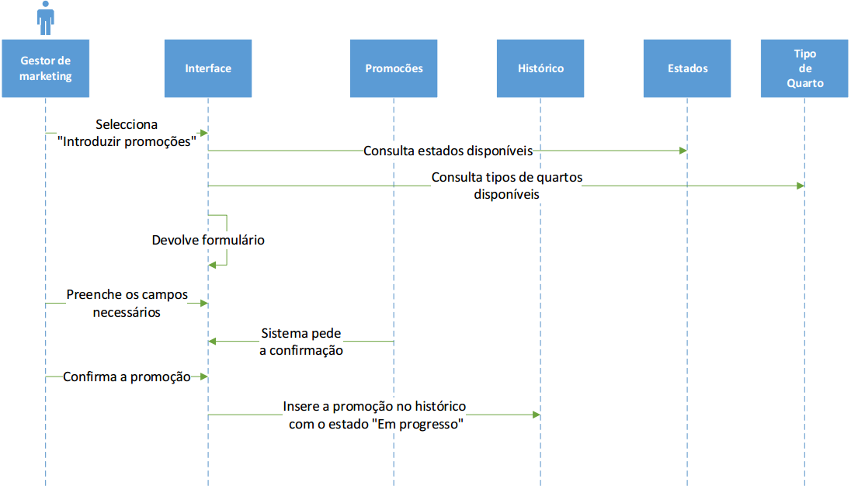

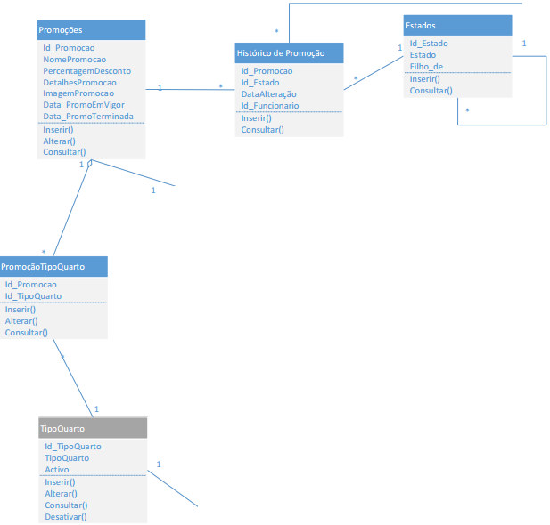

Editar Contacto

(tem que ser alterado)

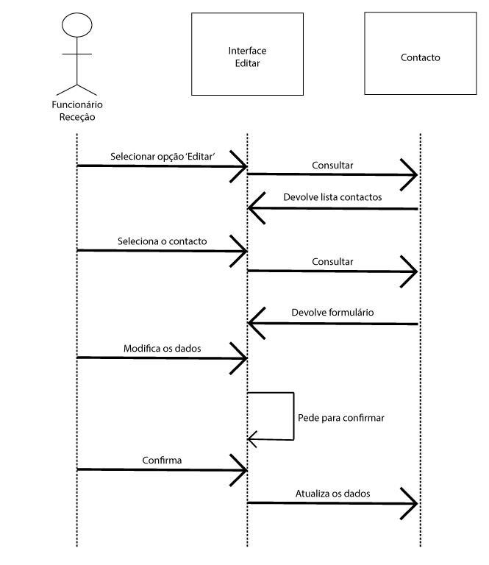

Introduzir contacto

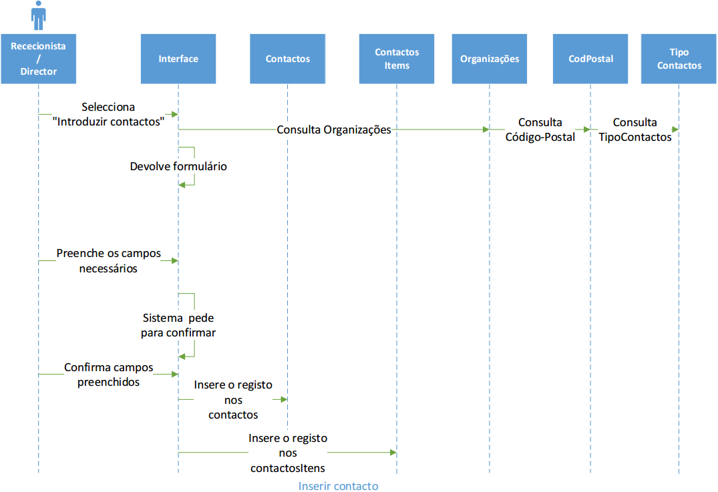

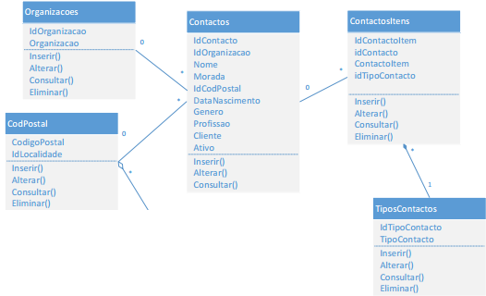

Lançar promoção

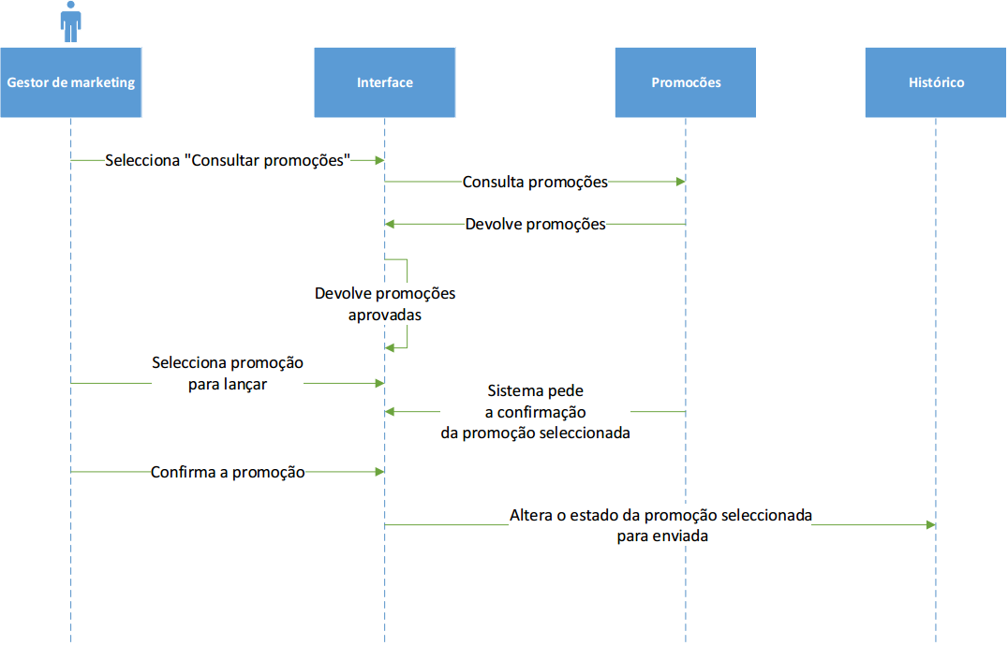

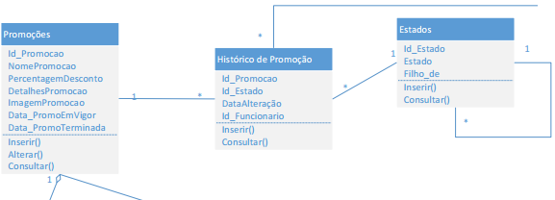

Segmentar Contactos

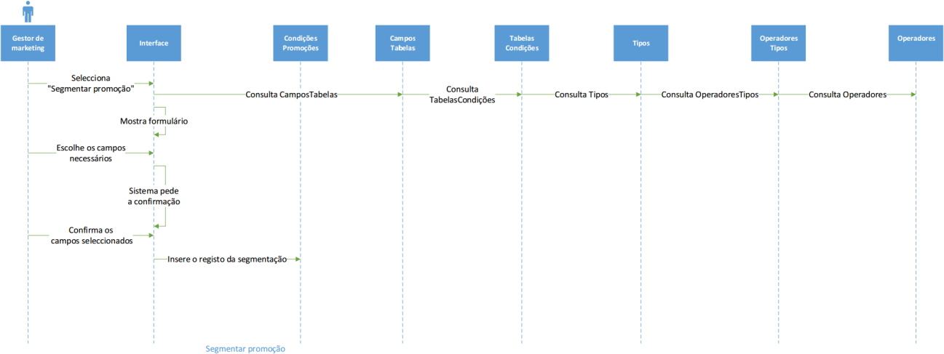

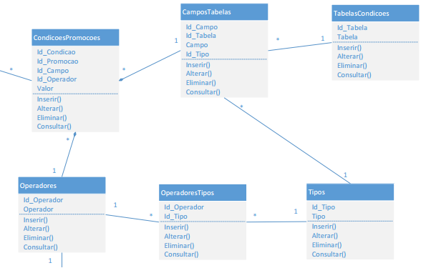

Aprovar Promoção

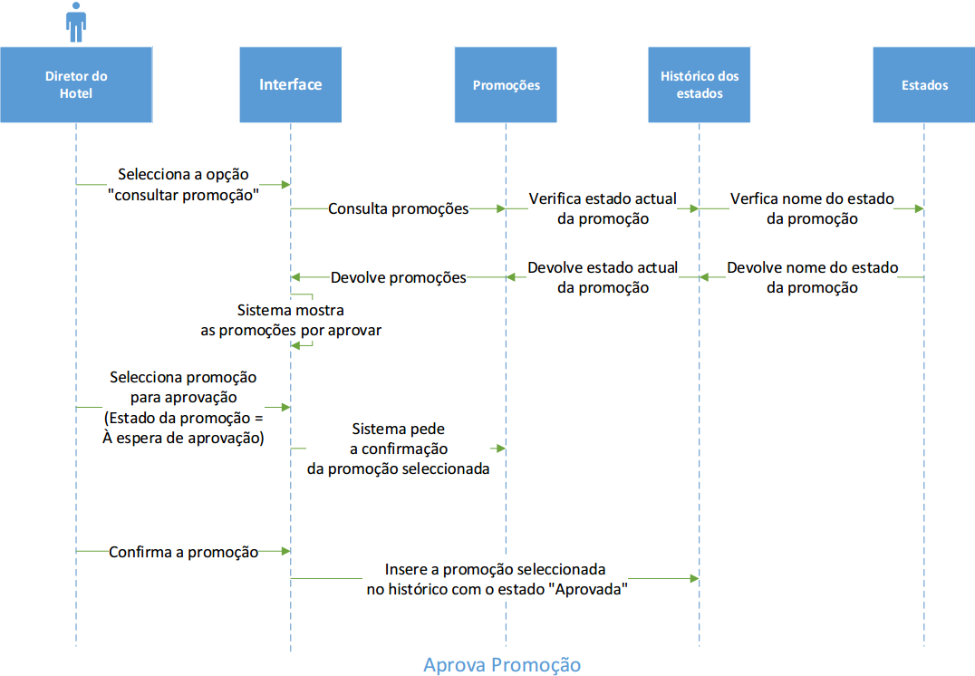

Lançar promoção



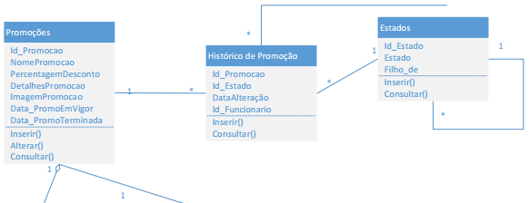

Receber promoção

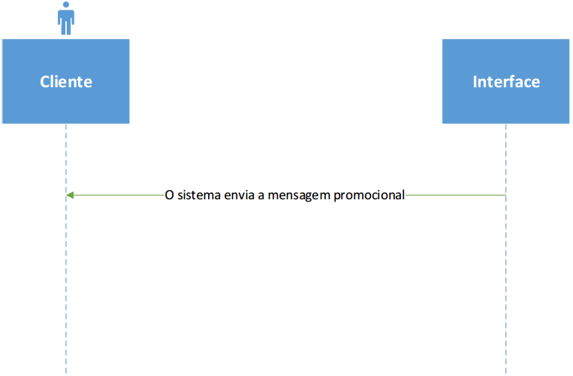

Consultar Promoção

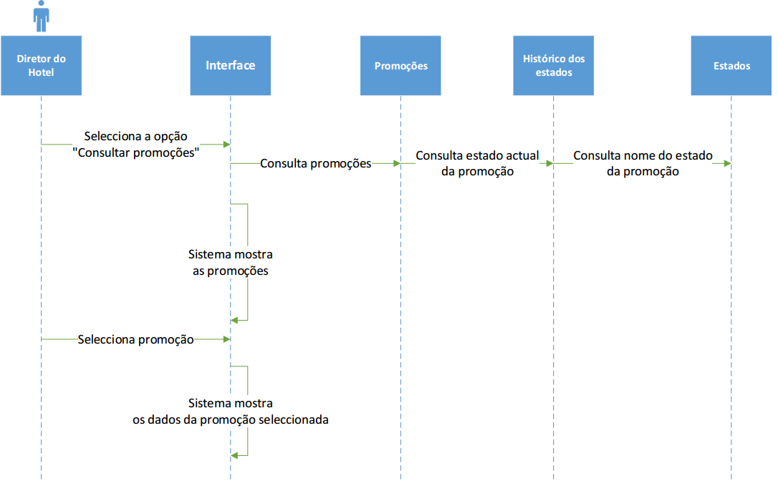

Editar Promoções

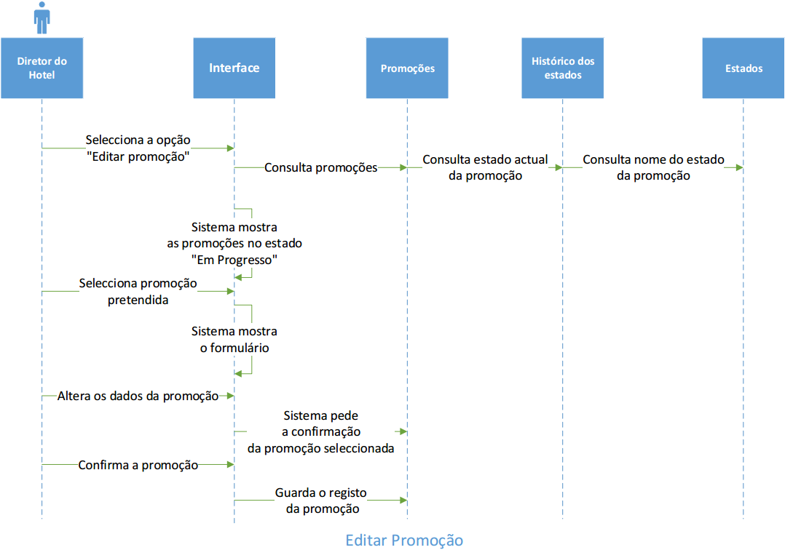



Diagramas de Classes

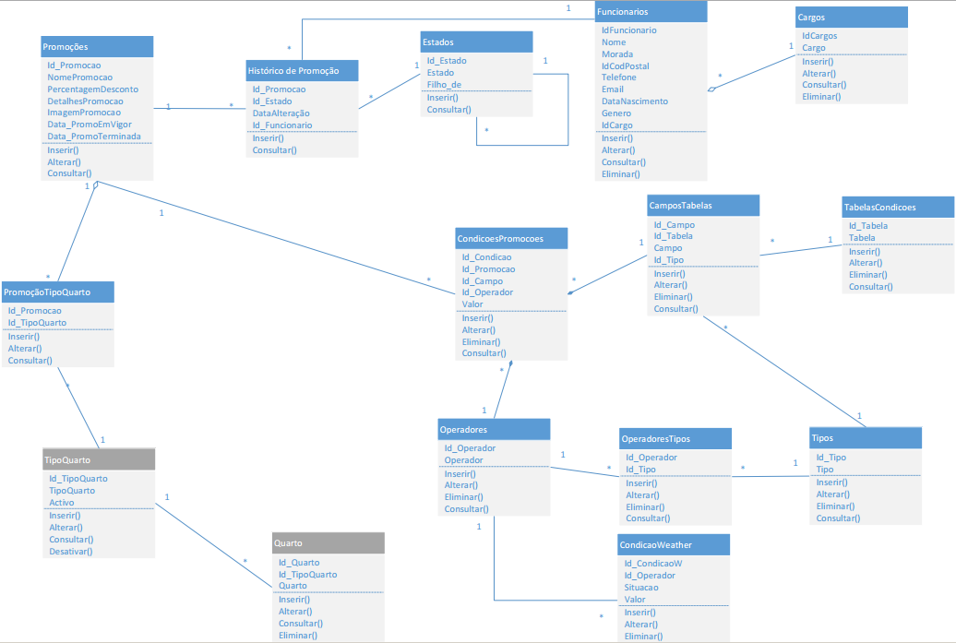

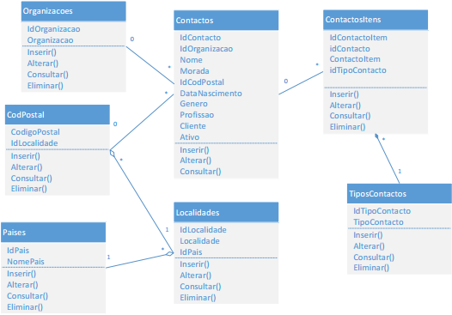

Semântica

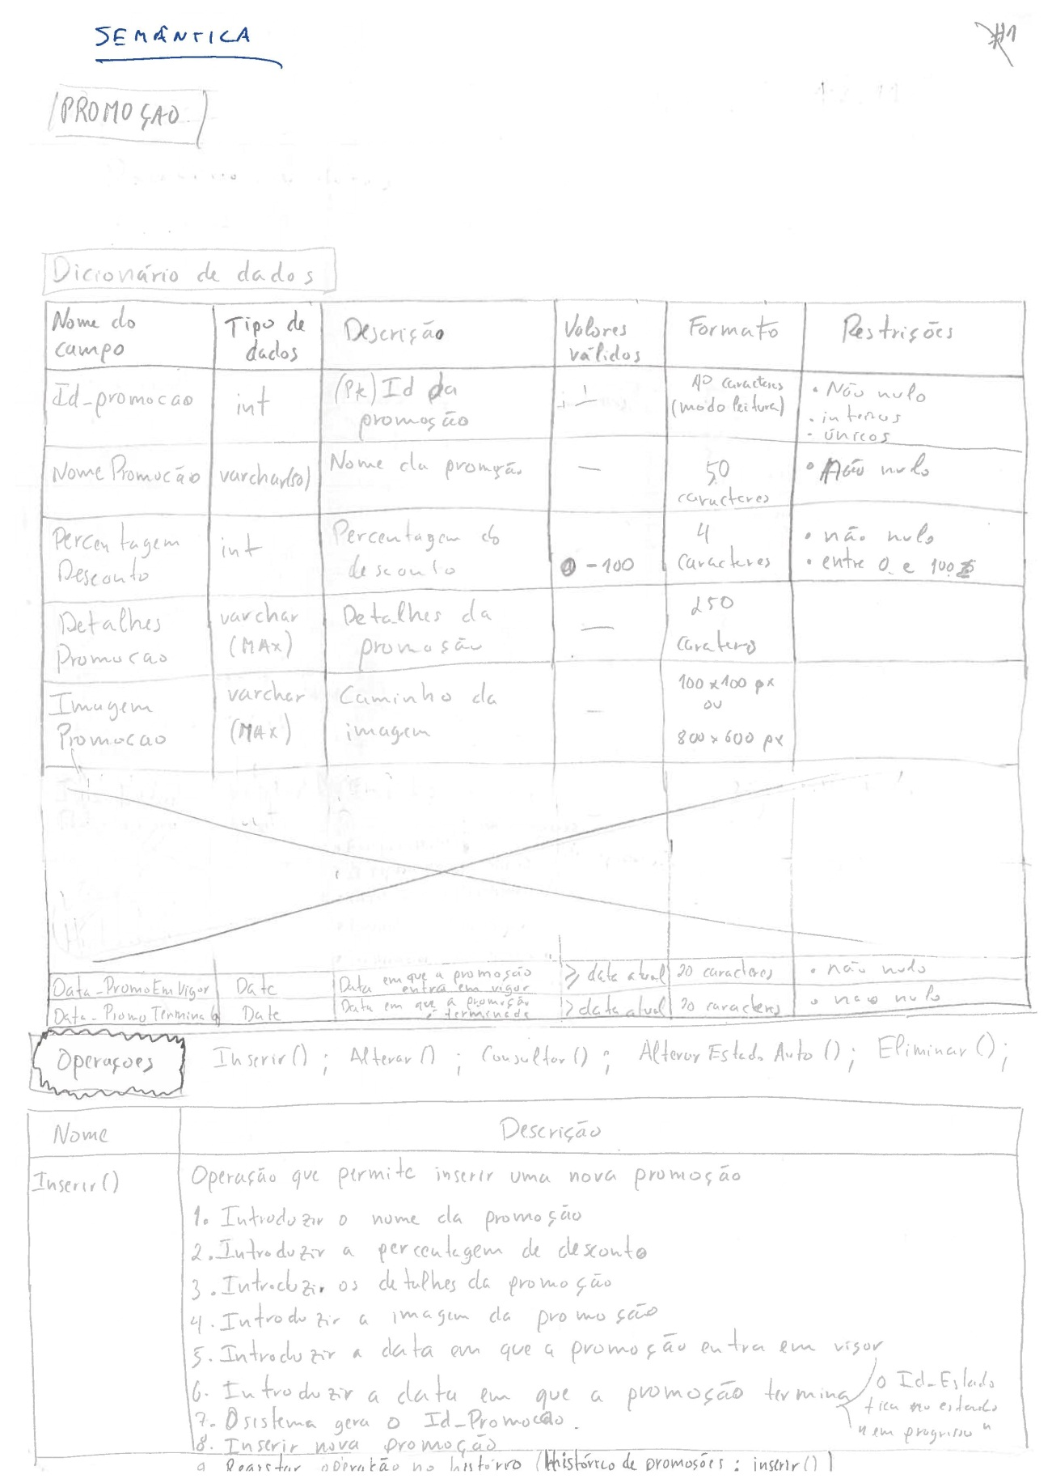

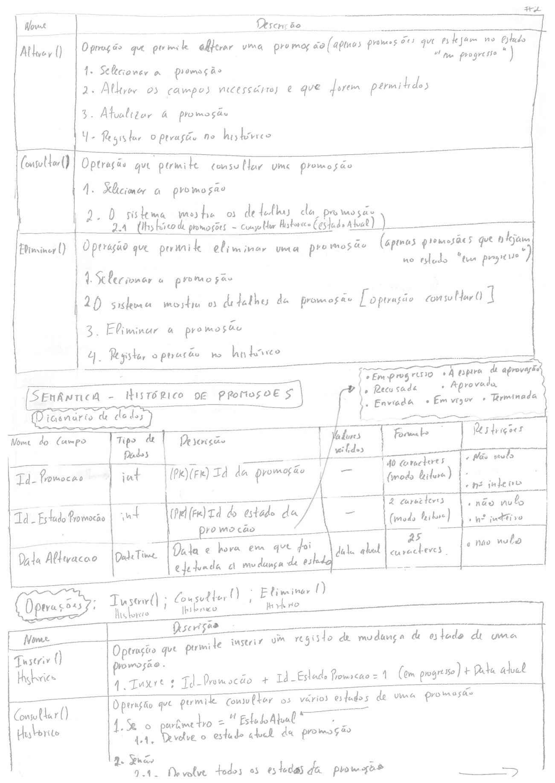

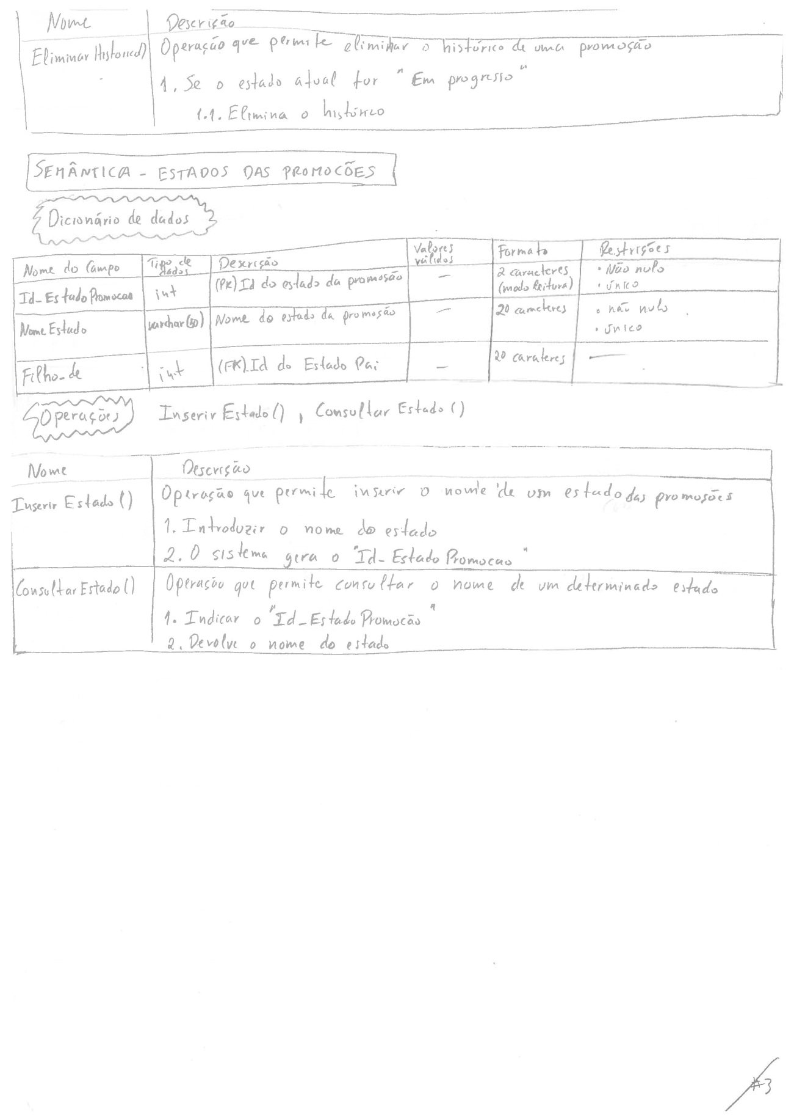

Diagrama de Estados

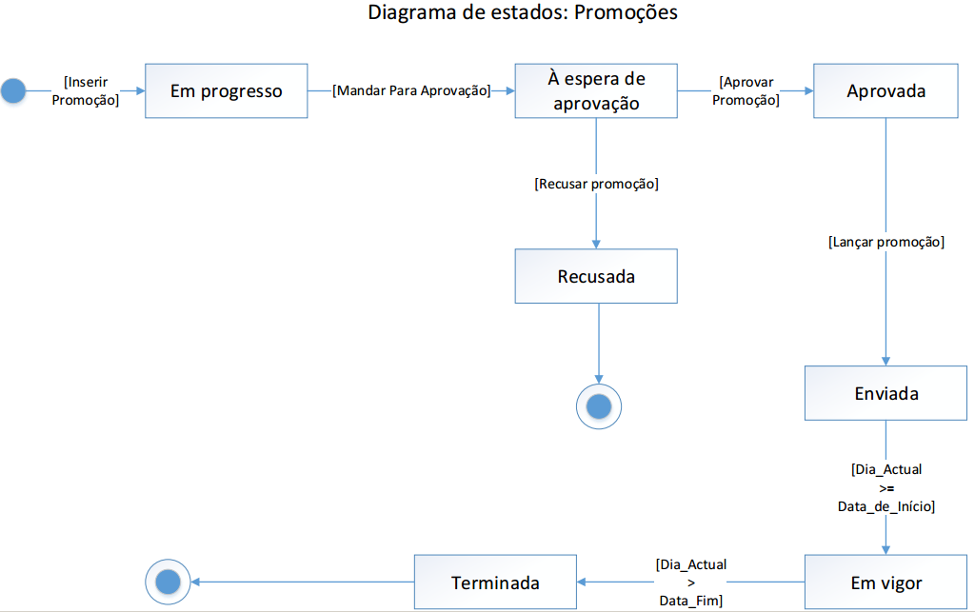

Diagrama de Atividade

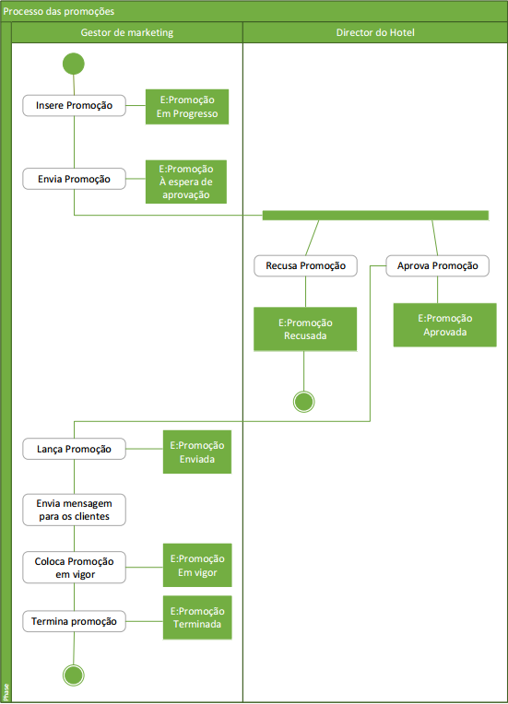

Protótipo

Inserir alterar promoções

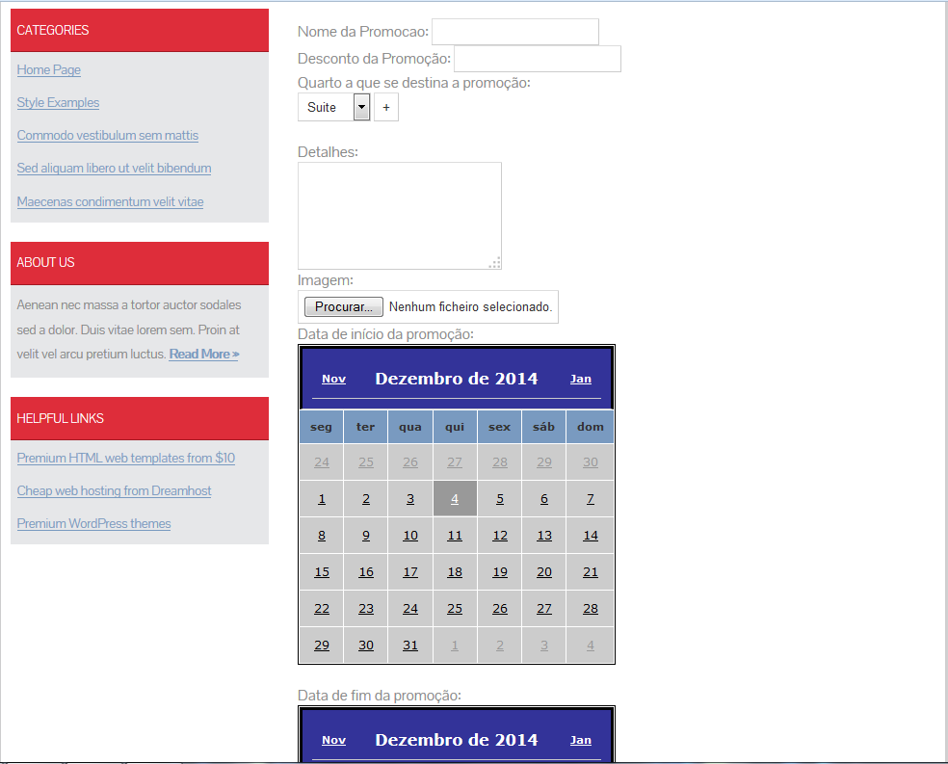

Pesquisar / consultar Promoção

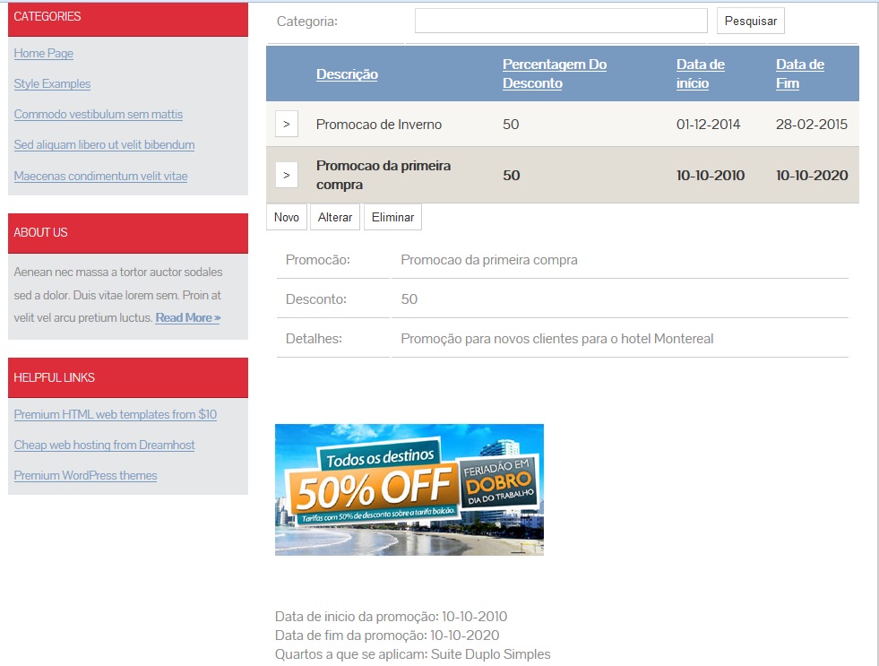

Inserir Contacto

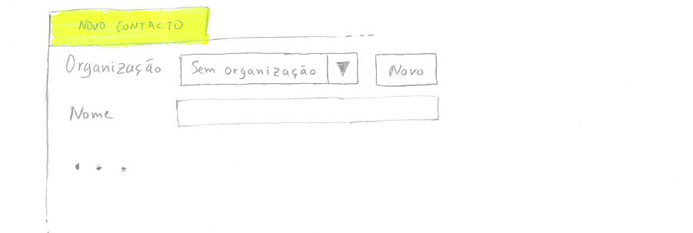

Inserir Países

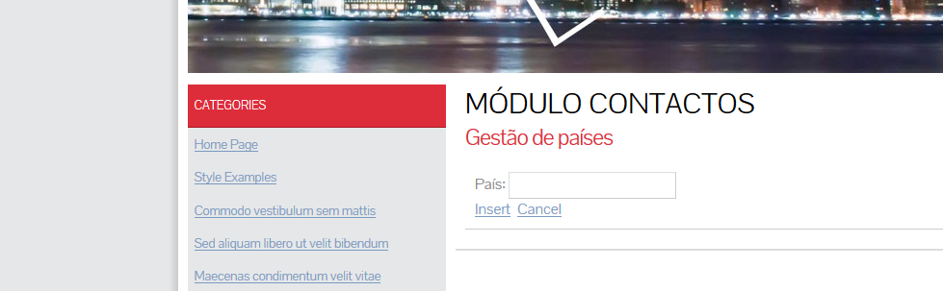

Consultar Contacto

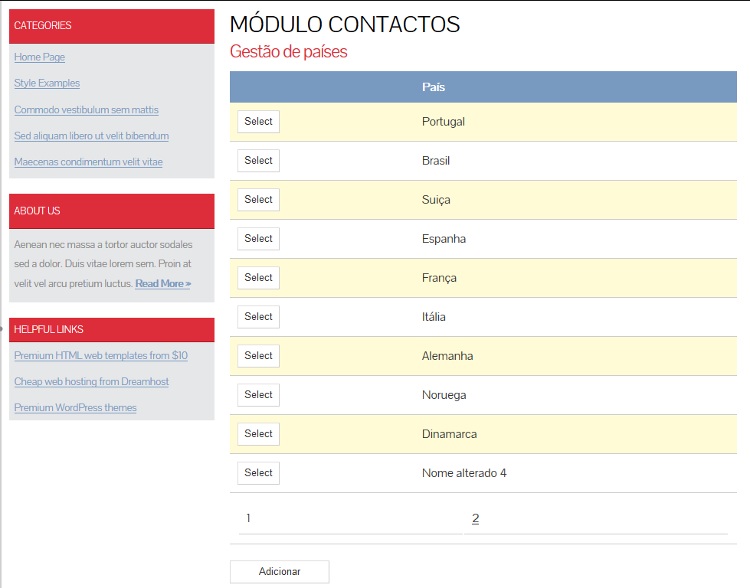

Alterar estado Promoção

